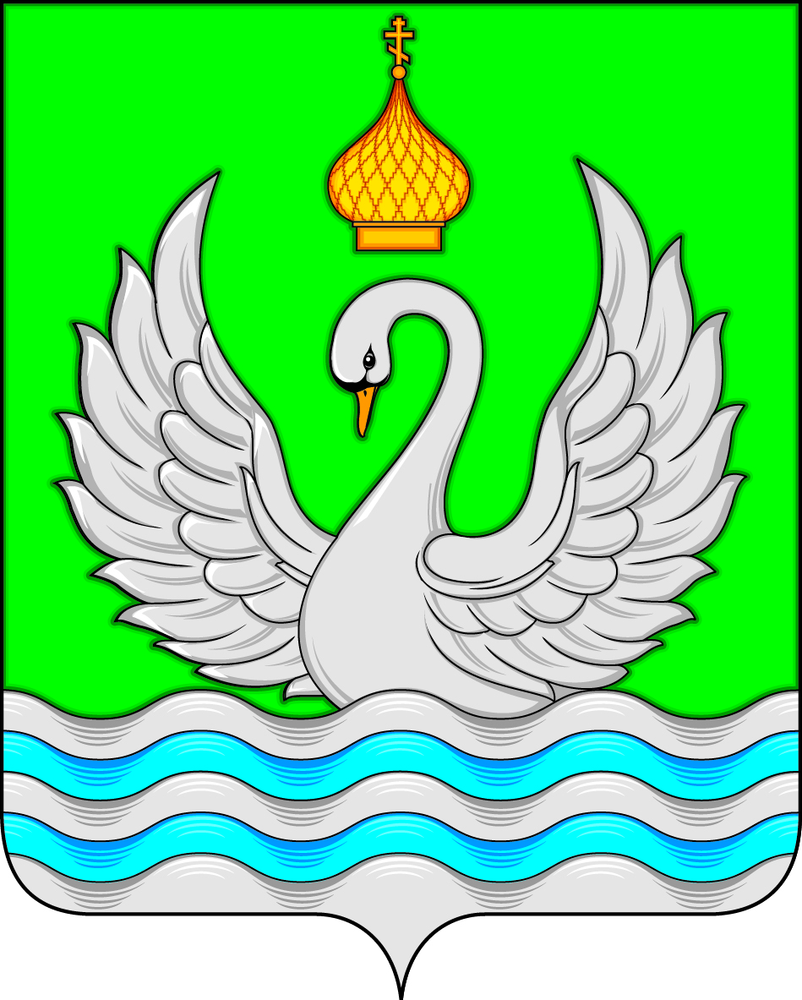

АДМИНИСТРАЦИЯ
СЕЛЬСКОГО ПОСЕЛЕНИЯ ЛОКОСОВО
Сургутского района
Ханты-Мансийского автономного округа – Югры

ПОСТАНОВЛЕНИЕ

20 мая 2019 года № 36-нпа
с. Локосово
О внесении изменений в постановление администрации сельского поселения Локосово от 23 марта 2016 года № 35-нпа «Об утверждении Порядка и сроках применения взыскания за несоблюдение муниципальными служащими ограничений и запретов, требований о предотвращении или об урегулировании конфликта интересов и неисполнение обязанностей, установленных в целях противодействия коррупции»

В соответствии с Федеральным законом от 3 августа 2018 года № 307-ФЗ «О внесении изменений в отдельные законодательные акты Российской Федерации в целях совершенствования контроля за соблюдением законодательства Российской Федерации о противодействии коррупции»,

1. Внести в приложение к постановлению администрации сельского поселения Локосово от 23 марта 2016 года № 35-нпа «Об утверждении Порядка и сроках применения взыскания за несоблюдение муниципальными служащими ограничений и запретов, требований о предотвращении или об урегулировании конфликта интересов и неисполнение обязанностей, установленных в целях противодействия коррупции» изменение, дополнив пункт 2.2 раздела 2 подпунктом 4) следующего содержания:
«4) доклада административно - организационной службы администрации сельского поселения Локосово о совершении коррупционного правонарушения, в котором излагаются фактические обстоятельства его совершения, и письменного объяснения муниципального служащего только с его согласия и при условии признания им факта совершения коррупционного правонарушения (за исключением применения взыскания в виде увольнения в связи с утратой доверия).».
2. Настоящее постановление обнародовать и разместить на официальном сайте муниципального образования сельское поселение Локосово.
3. Настоящее постановление вступает в силу после его обнародования.

И.о главы сельского поселения Д.А. Кучумов

